VENDIM

Nr.533, datë 16.7.2004

PËR NJË SHTESË FONDI NË BUXHETIN E VITIT 2004, MIRATUAR PËR KOMISIONIN QENDROR TË ZGJEDHJEVE, PËR FINANCIMIN E KONFERENCËS VJETORE TË SHOQATËS SË ZYRTARËVE ZGJEDHORË TË EUROPËS LINDORE DHE QENDRORE (ACEEEO)

Në mbështetje të nenit 100 të Kushtetutës, të neneve 21 e 27 të ligjit nr.8379, datë 29.7.1998 "Për hartimin dhe zbatimin e Buxhetit të Shtetit të Republikës së Shqipërisë" dhe të neneve 7 e 10 të ligjit nr.9165, datë 23.12.2003 "Për Buxhetin e Shtetit të vitit 2004", me propozimin e Ministrit të Financave, Këshilli i Ministrave

VENDOSI:

1. Komisionit Qendror të Zgjedhjeve, në buxhetin e miratuar për vitin 2004, t'i shtohet fondi prej 6 908 440 (gjashtë milionë e nëntëqind e tetë mijë e katërqind e dyzet) lekësh, për financimin e konferencës vjetore të Shoqatës së Zyrtarëve Zgjedhorë të Europës Lindore dhe Qendrore (ACEEEO), që do të zhvillohet në Tiranë më datat 9-11 shtator 2004.
2. Ky fond të përballohet nga fondi rezervë i Këshillit të Ministrave.
3. Ngarkohen Ministri i Financave dhe kryetari i Komisionit Qendror të Zgjedhjeve për zbatimin e këtij vendimi.
Ky vendim hyn në fuqi pas botimit në Fletoren Zyrtare.

KRYEMINISTRI
Fatos Nano

Vendim

Nr.581, datë 10.9.2004

Për përcaktimin e masës së shpërblimit për medaljet që i jepen personelit të forcave të armatosura të republikës së shqipërisë

Në mbështetje të nenit 100 të Kushtetutës, të nenit 21 të ligjit nr.9215, datë 1.4.2004 “Për medaljet për personelin e Forcave të Armatosura të Republikës së Shqipërisë” dhe të nenit 7 të ligjit nr.9165, datë 23.12.2003 “Për Buxhetin e Shtetit të vitit 2004”, me propozimin e Ministrit të Mbrojtjes, Këshilli i Ministrave

Vendosi:

1. Masa e shpërblimit për medaljet që u jepen ushtarakëve dhe punonjësve civilë të Forcave të Armatosura të Republikës së Shqipërisë, të jetë si më poshtë vijon:

a) Për medaljet që jep Ministri i Mbrojtjes:

Medalja “Për shërbime të shquara” 14 000 lekë;
Medalja “Për pjesëmarrje në shërbime ndërkombëtare" 9000 lekë
Medalja “Për shërbime të larta” për punonjësit civilë 9000 lekë

b) Për medaljet që jep Shefi i Shtabit të Përgjithshëm të Forcave të Armatosura:

Medalja “Shpëtoj jetë” | 9000 lekë
Medalja “Për shërbime të veçanta” | 9000 lekë
Medalja “E karrierës” | 4000 lekë
Medalja “Komandanti” për komandantët e brigadës | 4000 lekë
Medalja “Për shërbim në Ministrinë e Mbrojtjes dhe në Shtabin e Përgjithshëm” | 5000 lekë
Medalja “Nderi për shërbim ushtarak” | 5000 lekë
Medalja “Plagosur në luftë” | 9000 lekë

c) Për medaljet që jep komandanti i forcës (komandanti i komandës mbështetëse):

Medalja “E karrierës” | 3000 lekë
Medalja “Komandanti”, për komandantët e batalionit | 3000 lekë
Medalja “E shërbimit” | 3000 lekë
Medalja “Për rezultate të larta në përvetësimin e programit mësimor” | 2000 lekë

ç) Për medaljet që jep komandanti i brigadës:

Medalja “Komandanti”, për komandantin e kompanisë | 2000 lekë
Medalja “Qitës i dalluar” | 1000 lekë

2. Shpërblimi për medaljen “Repart i shquar” i jepet repartit në dhurata, me vlerë deri në 5000 lekë, të cilat ekspozohen në mjediset e repartit.
3. Dhënia e medaljeve ushtarakëve të huaj, nga autoritetet e përcaktuara në pikën 1 të këtij vendimi, shoqërohet me dhurata, me vlerë deri në 10 000 lekë.
4. Shpërblimet e përcaktuara në pikën 1 të këtij vendimi, jepen nga Ministri i Mbrojtjes, komandanti i forcës, komandanti i komandës mbështetëse dhe komandanti i brigadës.
5. Shpërblimet për medaljet që jep Shefi i Shtabit të Përgjithshëm të Forcave të Armatosura, jepen nga autoritetet e përcaktuara në pikën 4 të këtij vendimi.
6. Ministria e Mbrojtjes planifikon çdo vit buxhetor një fond për përballimin e shpërblimeve të përcaktuara në pikat 1, 2 dhe 3 të këtij vendimi.
7. Ngarkohen Ministri i Mbrojtjes dhe Ministri i Financave për zbatimin e këtij vendimi.
Ky vendim hyn në fuqi pas botimit në Fletoren Zyrtare dhe i shtrin efektet financiare nga data 1.1.2005.

Kryeministri
Fatos Nano

Vendim

Nr.582, datë 10.9.2004

Për shpronësimin për interes publik të disa pasurive të paluajtshme, që preken nga rehabilitimi i segmentit rrugor vorë-fushë-krujë

Në mbështetje të nenit 100 të Kushtetutës dhe të neneve 5, pika 1, 20 e 21 të ligjit nr.8561, datë 22.12.1999 “Për shpronësimet dhe marrjen në përdorim të përkohshëm të pasurisë pronë private, për interes publik” me propozimin e Ministrit të Transportit dhe të Telekomunikacionit, Këshilli i Ministrave

Vendosi:

1. Shpronësimin për interes publik të pasurive të paluajtshme, që preken nga rehabilitimi i segmentit rrugor Vorë-Fushë-Krujë.
2. Shpronësimi të bëhet në favor të Ministrisë së Transportit dhe të Telekomunikacionit.
3. Pronarët e pasurive të paluajtshme që shpronësohen, të kompensohen në vlerë të plotë, në masën përkatëse, që paraqitet në tabelën që i bashkëlidhet këtij vendimi, për sipërfaqet 52 279 m² tokë/arë, 1075 m² truall, objekte të cilat janë vlerësuar me situacion punimesh, me vlerë 14 570 514 lekë, dru frutorë copë 239 dhe 836 464 lekë kultura bujqësore, me një vlerë të përgjithshme prej 70 878 978 (shtatëdhjetë milionë e tetëqind e shtatëdhjetë e tetë mijë e nëntëqind e shtatëdhjetë e tetë) lekësh.
4. Shpenzimet procedurale janë në vlerën 1 192 752 (një milion e njëqind e nëntëdhjetë e dy mijë e shtatëqind e pesëdhjetë e dy) lekë.
5. Vlera totale e shpronësimit, prej 72 071 730 (shtatëdhjetë e dy milionë e shtatëdhjetë e një mijë e shtatëqind e tridhjetë) lekësh, të përballohet nga buxheti i vitit 2004, zëri “Shpronësime”, miratuar për Ministrinë e Transportit dhe të Telekomunikacionit.
6. Shpronësimi të përfundojë brenda datës 30.9.2004.
7. Punimet të fillojnë më 30.11.2004.
8. Mënyra e pagesës të bëhet në përputhje me kushtet e përcaktuara në ligjin nr.8561, datë 22.12.1999 “Për shpronësimet dhe marrjen në përdorim të përkohshëm të pasurisë pronë private për interes publik”.
9. Ngarkohet Ministria e Transportit dhe e Telekomunikacionit për zbatimin e këtij vendimi.
Ky vendim hyn në fuqi menjëherë dhe botohet në Fletoren Zyrtare.

Kryeministri
Fatos Nano

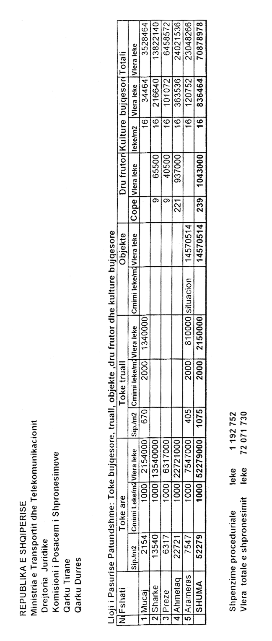

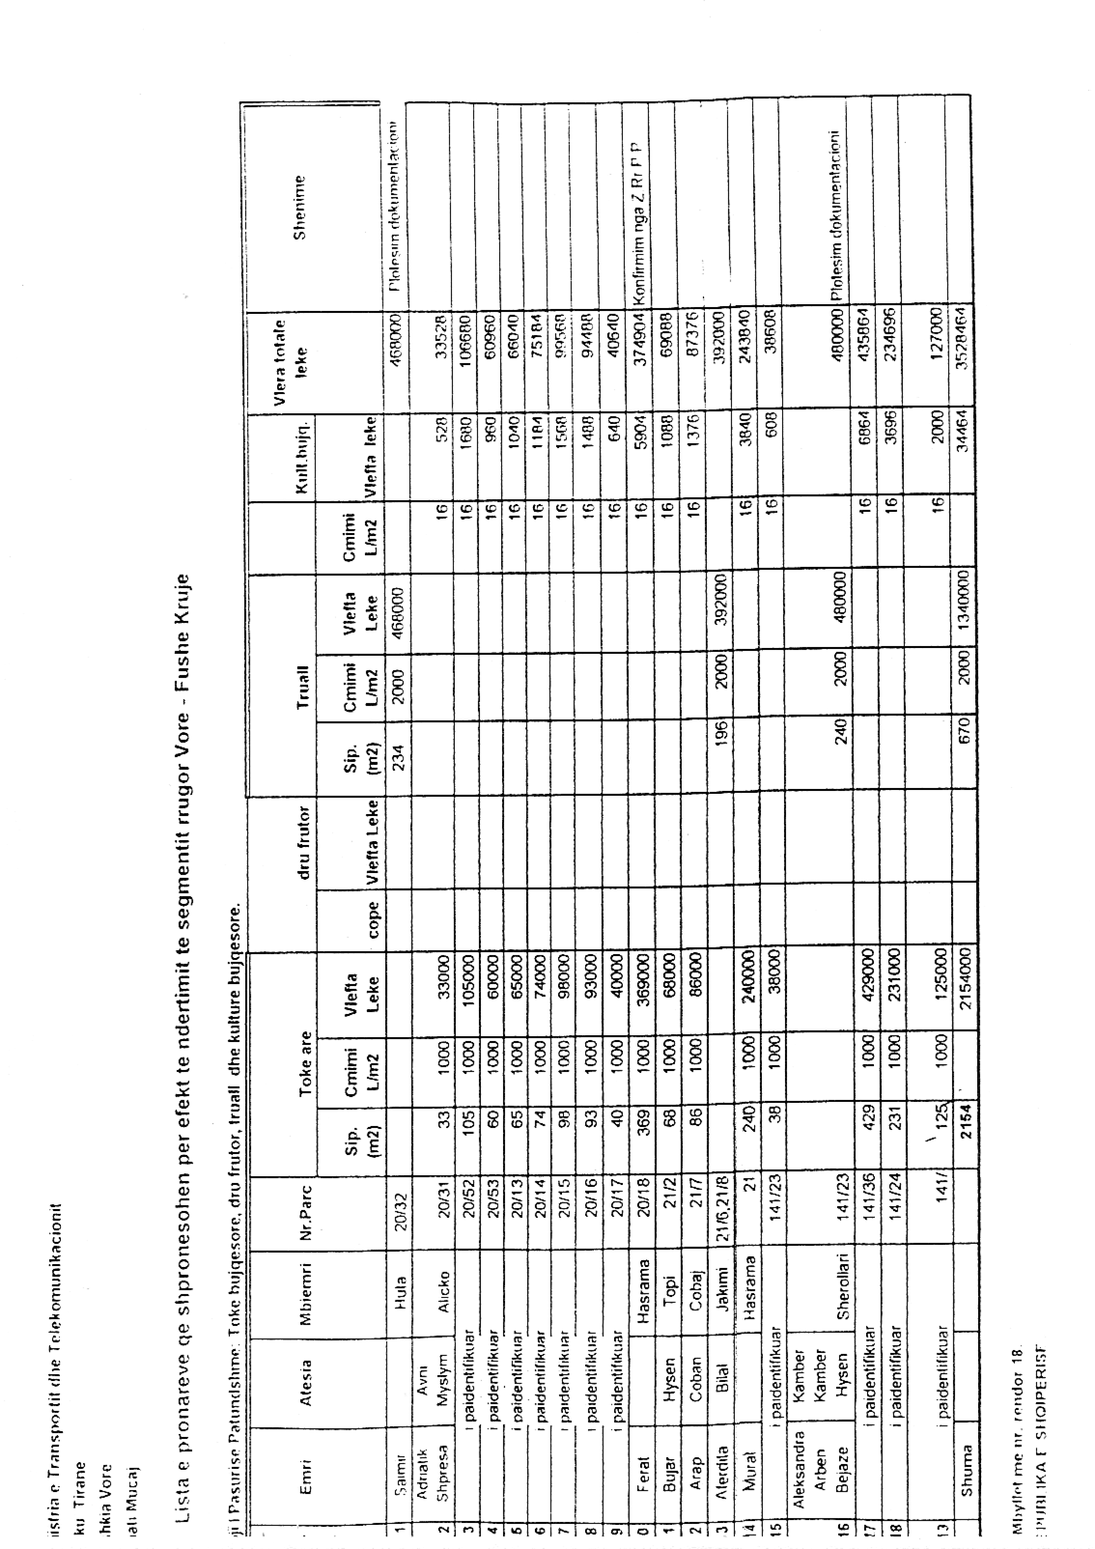

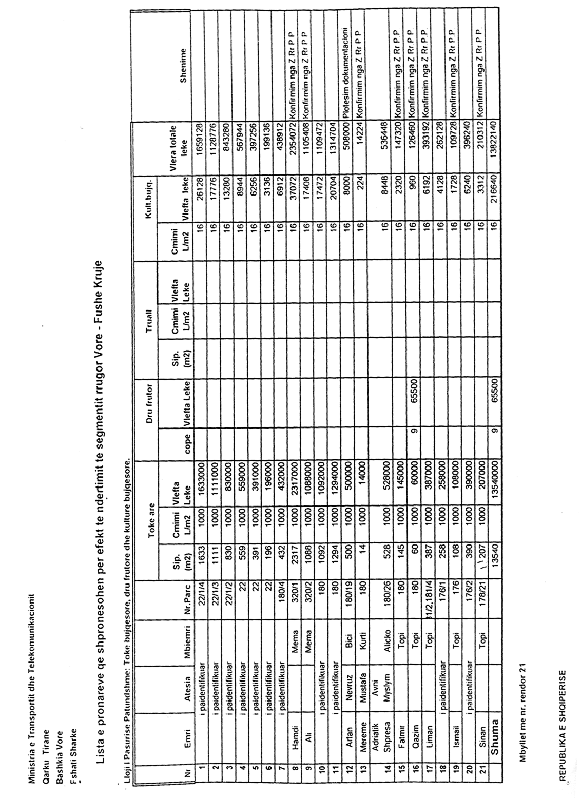

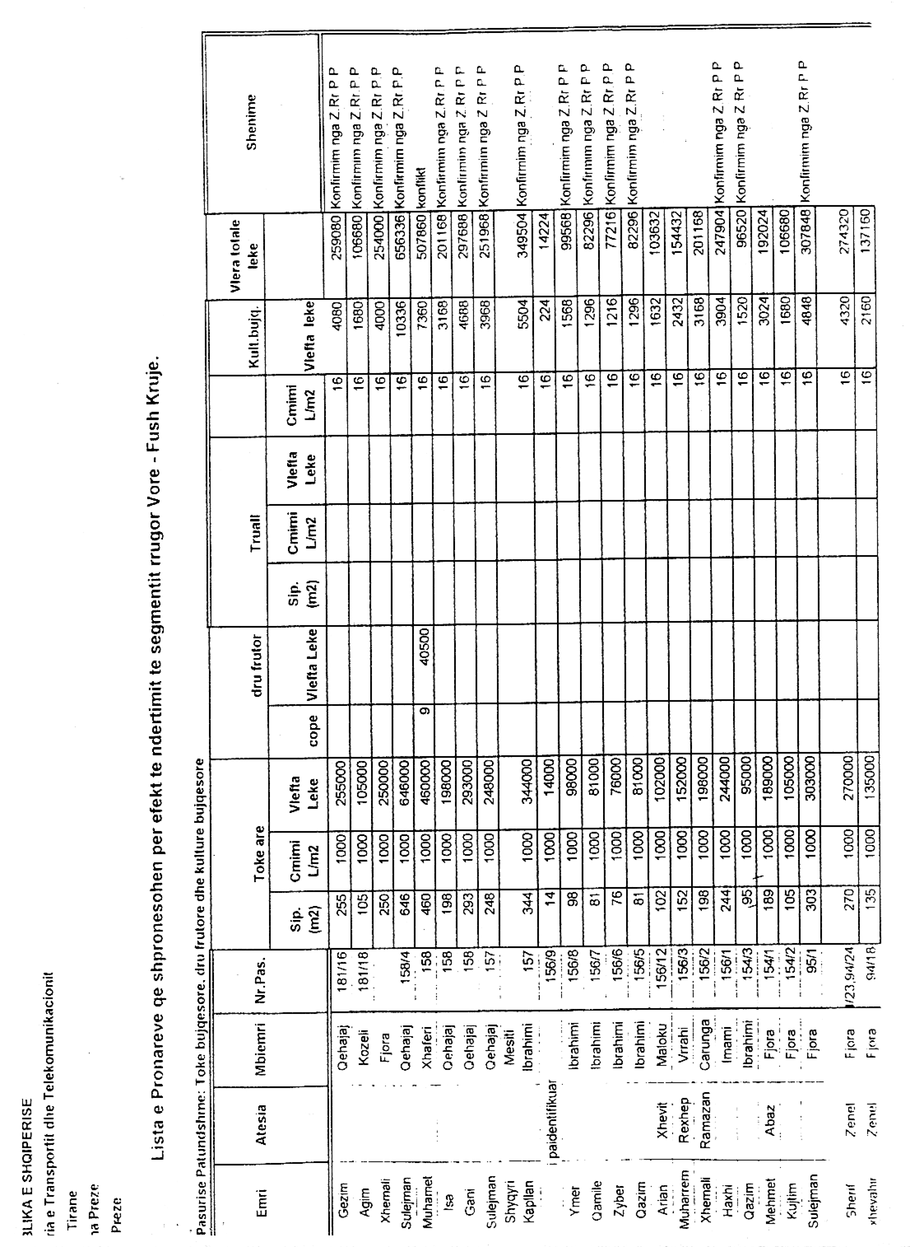

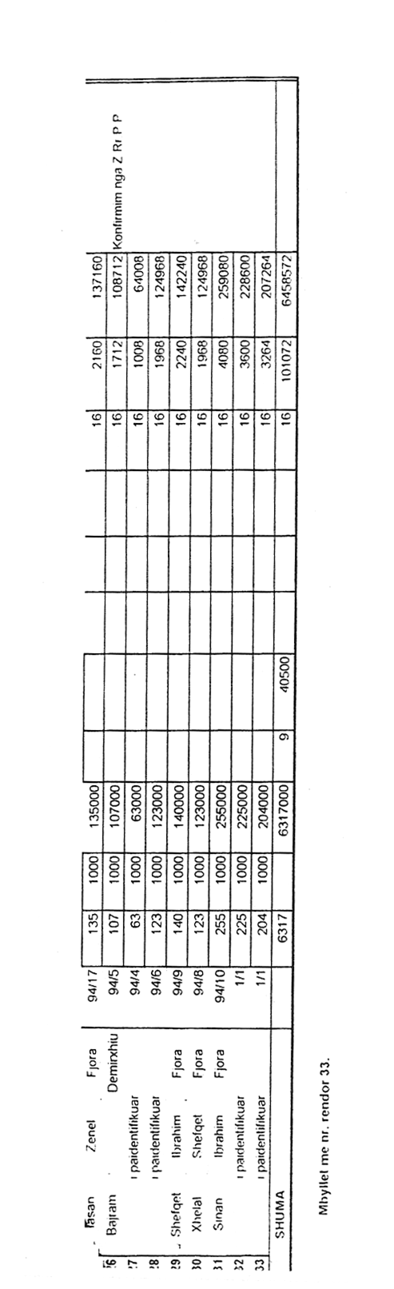

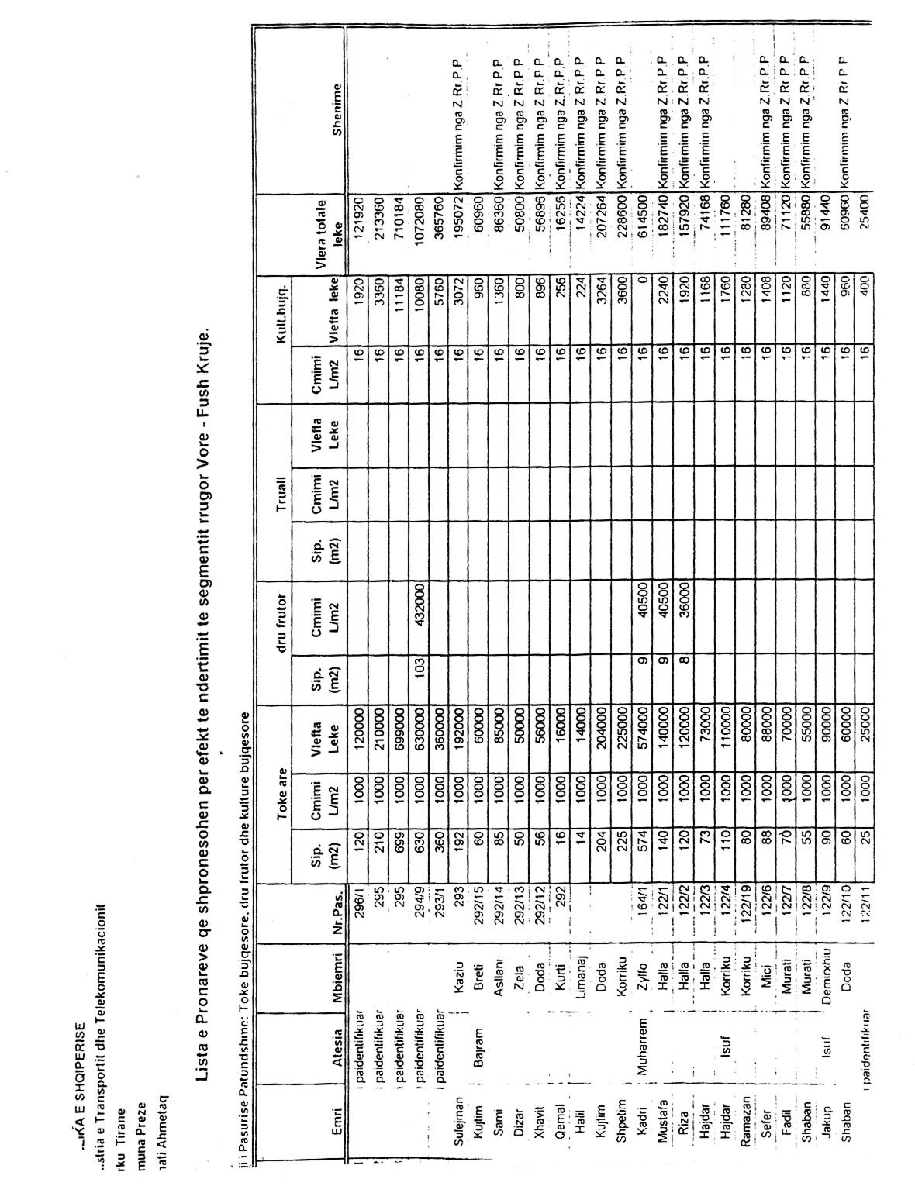

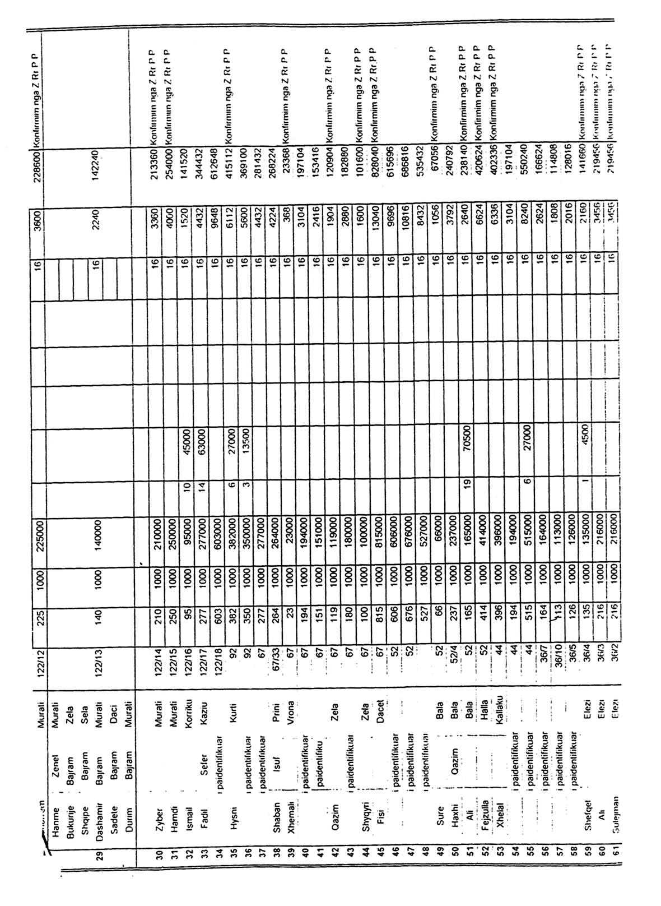

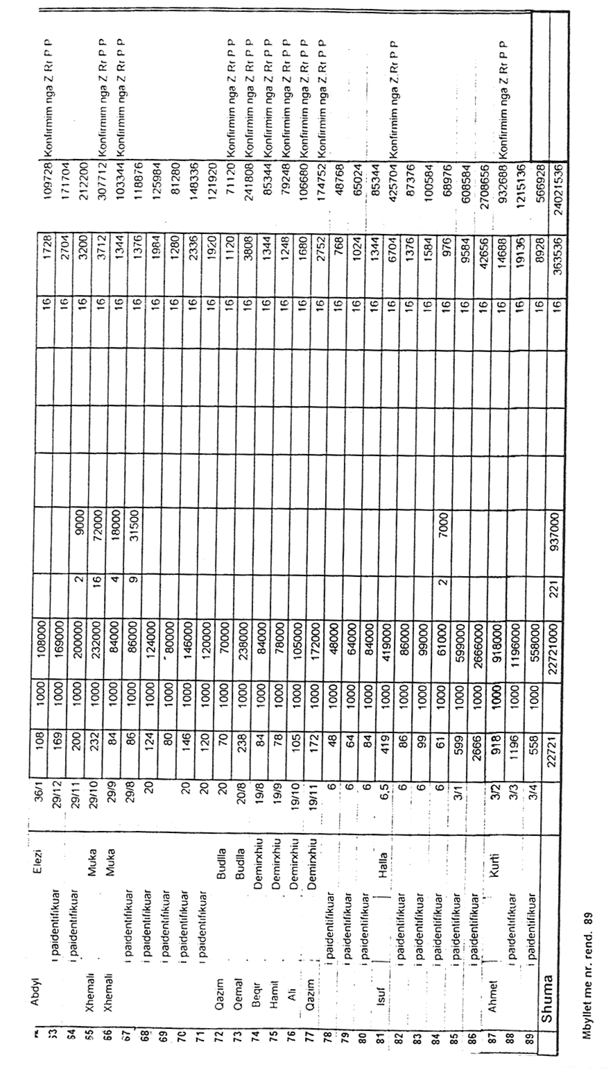

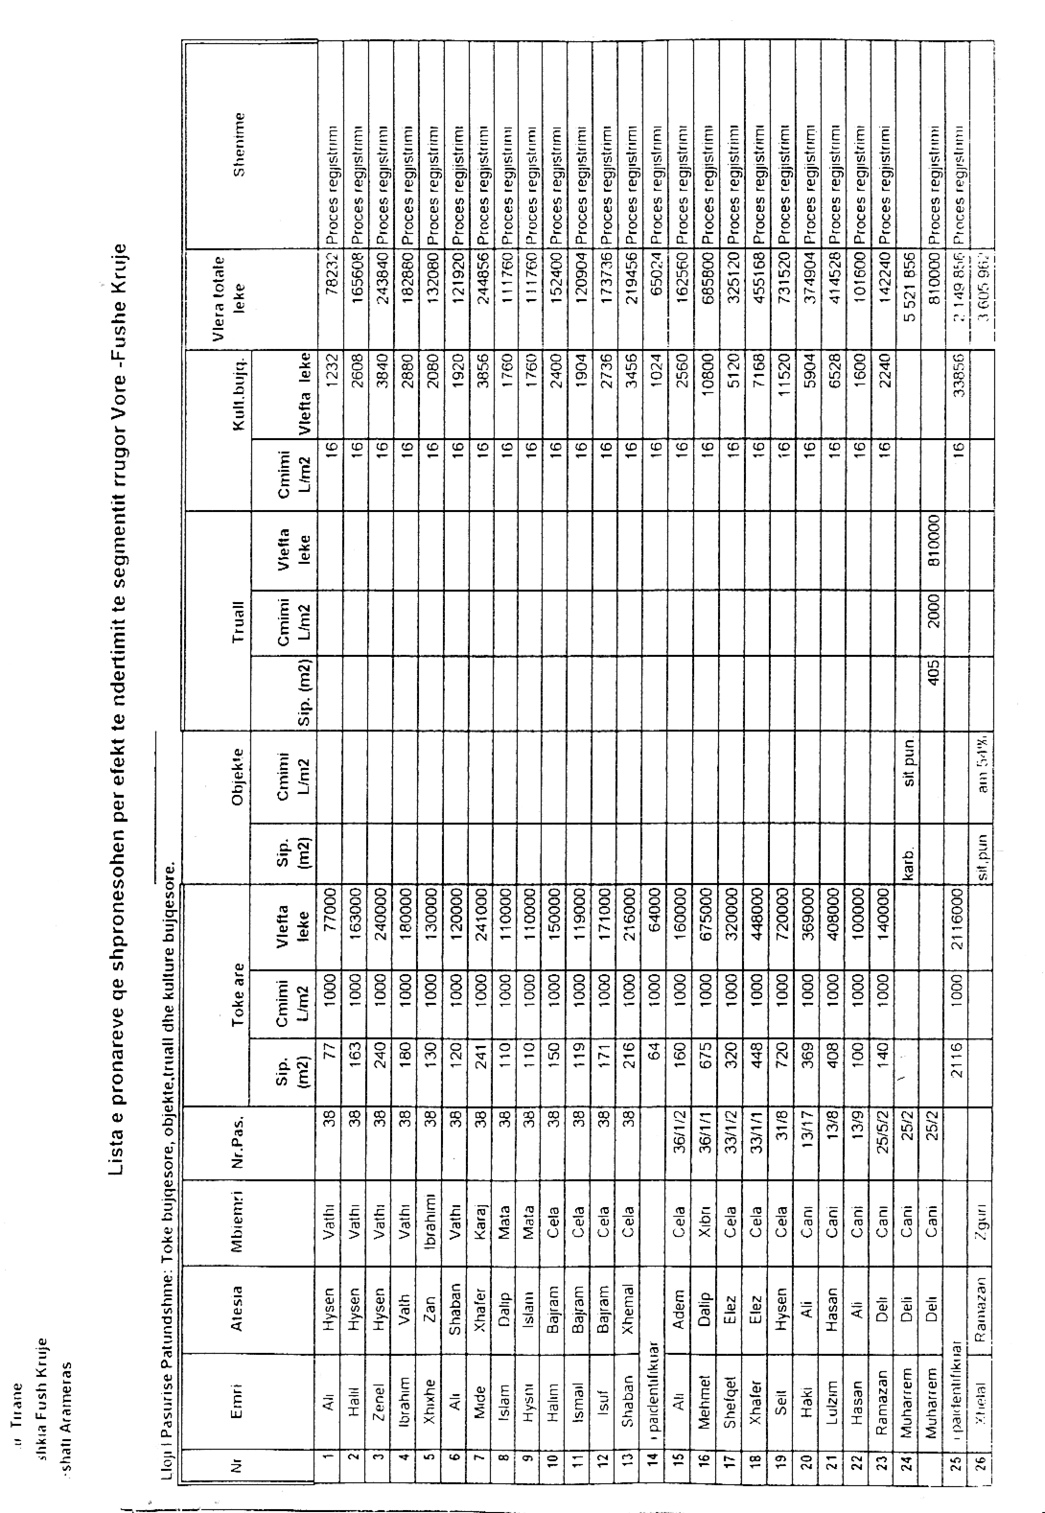

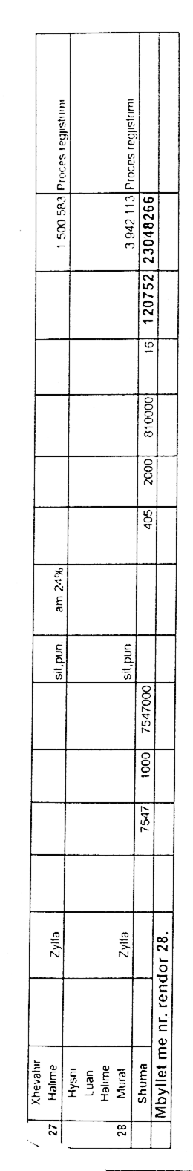

Vendim

Nr.584, datë 10.9.2004

Për disa ndryshime në vendimin nr.70, datë 15.2.2001 të Këshillit të Ministrave “Për statusin e spitaleve universitare”, të ndryshuar

Në mbështetje të nenit 100 të Kushtetutës, të neneve 3 e 4 të ligjit nr.3766, datë 17.12.1963 “Për kujdesin shëndetësor në Republikën e Shqipërisë”, të ndryshuar, të nenit 5 të ligjit nr.8461, datë 25.2.1999 “Për arsimin e lartë në Republikën e Shqipërisë”, të ndryshuar, dhe të neneve 124 e 128 të ligjit nr.8485, datë 12.5.1999 “Kodi i Procedurave Administrative të Republikës së Shqipërisë”, me propozimin e Ministrit të Shëndetësisë, Këshilli i Ministrave

Vendosi:

1. Në vendimin nr.70, datë 15.2.2001 të Këshillit të Ministrave, të ndryshuar, të bëhen këto ndryshime:
a) Paragrafi i parë i pikës 1 ndryshohet si më poshtë vijon:
“Qendra Spitalore Universitare “Nënë Tereza”, Tiranë, Spitali Universitar i Sëmundjeve të Mushkërive “Shefqet Ndroqi”, Tiranë, Spitalet Universitare Obstetrike-Gjinekologjike nr.1 e nr.2 Tiranë dhe shërbimi kirurgjikal i spitalit rajonal të Durrësit janë qendra kombëtare mjekimi, arsimimi dhe kërkimi, në bashkëpunim me Fakultetin e Mjekësisë të Universitetit të Tiranës.
Qendra Spitalore Universitare “Nënë Tereza”, Tiranë, Spitali Universitar i Sëmundjeve të Mushkërive “Shefqet Ndroqi”, Tiranë, Spitalet Universitare Obsetrike-Gjinekologjike nr.1 e nr.2, Tiranë, kryejnë edhe shërbimin spitalor sekondar për Tiranën, ndërsa shërbimi kirurgjikal i spitalit rajonal të Durrësit kryen edhe shërbimin spitalor sekondar për Durrësin.”.
b) Paragrafi i dytë i pikës 4 ndryshohet si më poshtë vijon:
“Drejtorët e Spitalit Universitar të Sëmundjeve të Mushkërive “Shefqet Ndroqi”, Tiranë, të Spitaleve Universitare Obstretrike-Gjinekologjike nr.1 e nr.2, Tiranë, si dhe shefi i shërbimit kirurgjikal të spitalit rajonal të Durrësit emërohen nga Ministri i Shëndetësisë.”.
2. Ngarkohen Ministri i Shëndetësisë, Ministri i Arsimit dhe i Shkencës dhe Ministri i Financave për zbatimin e këtij vendimi.
Ky vendim hyn në fuqi menjëherë.
Kryeministri
Fatos Nano

Vendim

Nr.597, datë 10.9.2004

Për procedurën për dhënien e lejes së importimit, eksportimit dhe të prodhimit të lëndëve plasëse për përdorim civil

Në mbështetje të nenit 100 të Kushtetutës dhe të pikës 1 të nenit 9 të ligjit nr.9126, datë 29.7.2003 “Për përdorimin civil të lëndëve plasëse në Republikën e Shqipërisë”, me propozimin e Ministrit të Mbrojtjes, Këshilli i Ministrave

Vendosi:

1. Leja e importimit dhe e eksportimit dhe e prodhimit të lëndëve plasëse për përdorim civil nga persona juridikë, privatë ose publikë, vendas ose të huaj, jepet nga Ministria e Mbrojtjes.
2. Leja e importimit, e eksportimit të lëndëve plasëse për përdorim civil jepet brenda 30 ditëve nga data e paraqitjes së kërkesës me shkrim, ndërsa leja e prodhimit të lëndëve plasëse për përdorim civil jepet brenda 6 muajve nga data e paraqitjes së kërkesës me shkrim.
3. Afati i lejes për importimin dhe eksportimin e lëndëve plasëse për përdorim civil është 1- vjeçar, ndërsa afati i lejes për prodhimin e lëndëve plasëse për përdorimin civil është 8-vjeçar, me të drejtë rinovimi.
4. Për dhënien e lejes së importimit, të eksportimit dhe të prodhimit të lëndëve plasëse për përdorim civil, në Ministrinë e Mbrojtjes të krijohet Komisioni i Dhënies së Lejeve, përbërja dhe funksionimi i të cilit përcaktohen në rregulloren e miratuar nga Ministri i Mbrojtjes.
5. Personi juridik që kërkon të pajiset me leje për importimin e lëndëve plasëse, duhet të ketë këto dokumente:
a) Dokumentin e regjistrimit në gjykatë si person juridik.
b)Dokumentacionin e nevojshëm për llojet dhe sasitë e lëndëve plasëse nga uzina prodhuese.
c) Dokumentin e vlerësimit të konformitetit dhe dokumentacionin me të dhënat teknike të përbërjes së lëndëve plasëse, të shoqërurara me fotografi.
ç) Lejen nga Agjencia Rajonale e Mjedisit për sigurinë dhe mbrojtjen e mjedisit.
d) Kontratën e shërbimit për ruajtjen fizike dhe transportimin me të tretë, kur nuk ka licencë për këto shërbime.
dh) Lejen nga Ministria e Rendit Publik për magazinimin dhe transferimin e lëndëve plasëse, që do të përdoren gjatë punimeve.
e) Kopjen e lejes së mëparshme të importit (nëse ka), faturat dhe listën e lëndëve plasëse, që ka përdorur më parë, deklaratën për lëndët plasëse gjendje në depo dhe cilësinë e këtyre lëndëve.
6. Personi juridik që kërkon të pajiset me leje për eksportimin e lëndëve plasëse, duhet të ketë këto dokumente:
a) Dokumentin e regjistrimit në gjykatë si person juridik.
b) Kopjen e kontratës së lidhur me subjektin përkatës, të shoqëruar me emërtimet, peshën bruto dhe neto.
c) Listën sipas emërtimeve me të dhënat teknike, të shoqëruara me fotografi, etiketat e përdorimit, të vendosura nga uzina prodhuese.
ç) Certifikatën e përdoruesit të fundit (End-user-it).
7. Personi juridik që kërkon të pajiset me leje për prodhimin e lëndëve plasëse, duhet të ketë këto dokumente:
a) Dokumentin e regjistrimit si person juridik.
b) Lejen nga Agjencia Rajonale e Mjedisit për sigurinë dhe mbrojtjen e mjedisit.
c) Patentën e prodhimit, me llojet e lëndëve plasëse, sipas vlerësimit të konformitetit (aneksi A, ligji nr.9126, datë 27.9.2003).
ç) Projektin e ndërtimit të uzinës sipas standardeve që kërkohen në rajonin ku do të vendoset kjo linjë.
Gjithashtu duhet të përmbushë edhe këto kritere:
d) Personeli inxhiniero-teknik(mekanikë, kimistë etj.) duhet të ketë përvojë pune në fushën e prodhimit të lëndëve plasëse jo më pak se 5 vjet.
dh) Inxhinierët projektues duhet të kenë përvojë pune jo më pak se 3 vjet në këtë sektor dhe të kenë marrë pjesë në projektimin e jo më pak se 3 linjave teknologjike.
e) Të ketë mjetet e nevojshme të transportit dhe të marrë masat për mbrojtjen ndaj zjarrit, sipas legjislacionit në fuqi.
8. Lëndët plasëse për përdorim civil importohen në Republikën e Shqipërisë vetëm pasi të jenë kontrolluar nga organi i autorizuar nga Ministri i Mbrojtjes, në bazë të procedurave të konformitetit.
9. Leja hiqet në rastet kur:
a) subjekti kryhen vepër penale, që lidhet me ushtrimin e veprimtarisë së importimit, eksportimit dhe prodhimit të lëndëve plasëse për përdorim civil apo që cenon jetën e shëndetin e njeriut;
b) personi fizik ose juridik, gjatë importimit, eksportimit apo prodhimit të lëndëve plasëse për përdorim civil, shkel rregullat teknike të prodhimit, transportimit, përdorimit dhe të konformitetit të lëndëve plasëse, duke rrezikuar jetën e njerëzve, të kafshëve dhe mjedisin, si dhe kur nuk përmbush kriteret e përcaktuara në këtë vendim.
10. Tarifat financiare për dhënien e lejeve të importimit, eksportimit dhe prodhimit të lëndëve plasëse për përdorim civil, caktohen me urdhër të përbashkët të Ministrit të Financave dhe Ministrit të Mbrojtjes.
11. Ngarkohen Ministri i Mbrojtjes, Ministri i Mjedisit dhe Ministri i Financave për zbatimin e këtij vendimi.
Ky vendim hyn në fuqi pas botimit në Fletoren Zyrtare.

Kryeministri
Fatos Nano

Vendim

Nr.598, datë 10.9.2004

Për një shtesë në vendimin nr.579, datë 8.12.1999 të Këshillit të Ministrave “Për kushtet dhe masën e përfitimeve nga sigurimi shoqëror suplementar të ushtarakëve dhe anëtarëve të familjeve të tyre, në rasteT e nxjerrjes së tyre në rezervë, lirim apo pension”, të ndryshuar

Në mbështetje të nenit 100 të Kushtetutës dhe të nenit 21 të ligjit nr.8087, datë 13.3.1996 “Për sigurimin shoqëror suplementar të ushtarakëve të Forcave të Armatosura të Republikës së Shqipërisë, të ushtarakëve të Ministrisë së Rendit Publik dhe të Shërbimit Informativ Kombëtar”, të ndryshuar, me propozimin e Ministrit të Mbrojtjes, Këshilli i Ministrave

Vendosi:

1. Në pikën 1/1 të shkronjës “B” të kreut II të vendimit nr.579, datë 8.12.1999 të Këshillit të Ministrave, të ndryshuar, pas shprehjes “…shtesa për punë të vështirë e të dëmshme për shëndetin.”, të shtohet “…shtesë për ruajtje page.”.
2. Efektet financiare që rrjedhin nga zbatimi i këtij vendimi, të përballohen nga buxheti i Ministrisë së Mbrojtjes, miratuar për vitin 2004.
3. Ngarkohen Ministri i Mbrojtjes dhe Ministri i Punës dhe i Çështjeve Sociale për zbatimin e këtij vendimi.
Ky vendim hyn në fuqi pas botimit në Fletoren Zyrtare dhe i shtrin efektet financiare nga data 1.1.2004.

Kryeministri
Fatos Nano

Vendim

Nr.599, datë 10.9.2004

Për disa ndryshime në statutin e fondit të zhvillimit shqiptar, miratuar me vendimin nr.207, datË 28.4.1999 të Këshillit të Ministrave, të ndryshuar

Në mbështetje të nenit 100 të Kushtetutës dhe të neneve 124 e 128 të ligjit nr.8485, datë 12.5.1999 “Kodi i Procedurave Administrative të Republikës së Shqipërisë”, me propozimin e Zëvendëskryeministrit, Këshillit i Ministrave

Vendosi:

Në nenin 9 të statutit të Fondit të Zhvillimit Shqiptar, miratuar me vendimin nr.207, datë 28.4.1999 të Këshillit të Ministrave, të ndryshuar, të bëhen këto ndryshime:
1. Pas emërtimit “- Ministri i Pushtetit Vendor dhe i Decentralizimit;” shtohet “- Ministri i Integrimit Europian;”.
2. Paragrafi “- një përfaqësues i bashkive, i caktuar nga Shoqata e Kryetarëve të Bashkive, me mandat 3-vjeçar.” ndryshohet dhe bëhet “- dy përfaqësues të bashkive, të caktuar nga Shoqata e Kryetarëve të Bashkive, me mandat 3-vjeçar,”.
Ky vendim hyn në fuqi pas botimit në Fletoren Zyrtare.

Kryeministri
Fatos Nano

Vendim

Nr.600, datë 10.9.2004

Për miratimin e listës së inventarit të pronave të paluajtshme shtetërore në bashkinë e leSKovikut

Në mbështetje të nenit 100 të Kushtetutës dhe të pikës 3 të nenit 8 të ligjit nr.8743, datë 22.2.2001 “Për pronat e paluajtshme të shtetit”, me propozimin e Ministrit të Pushtetit Vendor dhe të Decentralizimit, Këshilli i Ministrave

Vendosi:

1. Miratimin e listës së inventarit të pronave të paluajtshme shtetërore, që janë në juridiksionin territorial dhe administrativ të bashkisë së Leskovikut, sipas propozimit të paraqitur nga këshilli i kësaj bashkie.
Lista që i bashkëlidhet këtij vendimi, ka 64 (gjashtëdhjetë e katër) fletë dhe përfundon me numrin rendor 420 (katërqind e njëzet).
2. Ndryshimet që mund t’i bëhen listës gjatë periudhës së afishimit, të pasqyrohen në listën përfundimtare të pronave, e cila miratohet nga Këshilli i Ministrave.
Ky vendim hyn në fuqi pas botimit në Fletoren Zyrtare.

Kryeministri
Fatos Nano

Vendim

Nr.603, datë 10.9.2004

Për miratimin e listës së inventarit të pronave të paluajtshme shtetërore në komunën gjepalaj

Në mbështetje të nenit 100 të Kushtetutës dhe të pikës 3 të nenit 8 të ligjit nr.8743, datë 22.2.2001 “Për pronat e paluajtshme të shtetit”, me propozimin e Ministrit të Pushtetit Vendor dhe të Decentralizimit, Këshilli i Ministrave

Vendosi:

1. Miratimin e listës së inventarit të pronave të paluajtshme shtetërore, që janë në juridiksionin territorial dhe administrativ të komunës Gjepalaj, sipas propozimit të paraqitur nga këshilli i kësaj komune.
Lista që i bashkëlidhet këtij vendimi, ka 32 (tridhjetë e dy) fletë dhe përfundon me numrin rendor 97 (nëntëdhjetë e shtatë).
2. Ndryshimet që mund t’i bëhen listës gjatë periudhës së afishimit, të pasqyrohen në listën përfundimtare të pronave, e cila miratohet nga Këshilli i Ministrave.
Ky vendim hyn në fuqi pas botimit në Fletoren Zyrtare.

Kryeministri
Fatos Nano

Vendim

Nr.604, datë 10.9.2004

Për transferimin e mjediseve të drejtorisë rajonale të doganës, pogradec, në pronësi të bashkisë progradec

Në mbështetje të nenit 100 të Kushtetutës dhe të neneve 4, 5 e 7 të ligjit nr.8744, datë 22.2.2001 “Për transferimin e pronave të paluajtshme publike të shtetit në njësitë e qeverisjes vendore”, me propozimin e Ministrit të Financave, Këshilli i Ministrave

Vendosi:

1. Bashkisë së Pogradecit t’i kalojnë në pronësi mjediset e drejtorisë rajonale të doganës, Pogradec, për t’u përdorur si muze, sipas hartës treguese të regjistrimit, planimetrisë e planvendosjes, që i bashkëlidhen këtij vendimi.
2. Bashkisë së Pogradecit i ndalohet të ndryshojë destinacionin e përcaktuar në pikën 1 të këtij vendimi.
3. Ngarkohen Ministri i Financave, Ministri i Pushtetit Vendor dhe i Decentralizimit dhe kryeregjistruesi i Zyrës Qendrore të Regjistrimit të Pasurive të Paluajtshme për zbatimin e këtij vendimi.
Ky vendim hyn në fuqi pas botimit në Fletoren Zyrtare.

Kryeministri
Fatos Nano

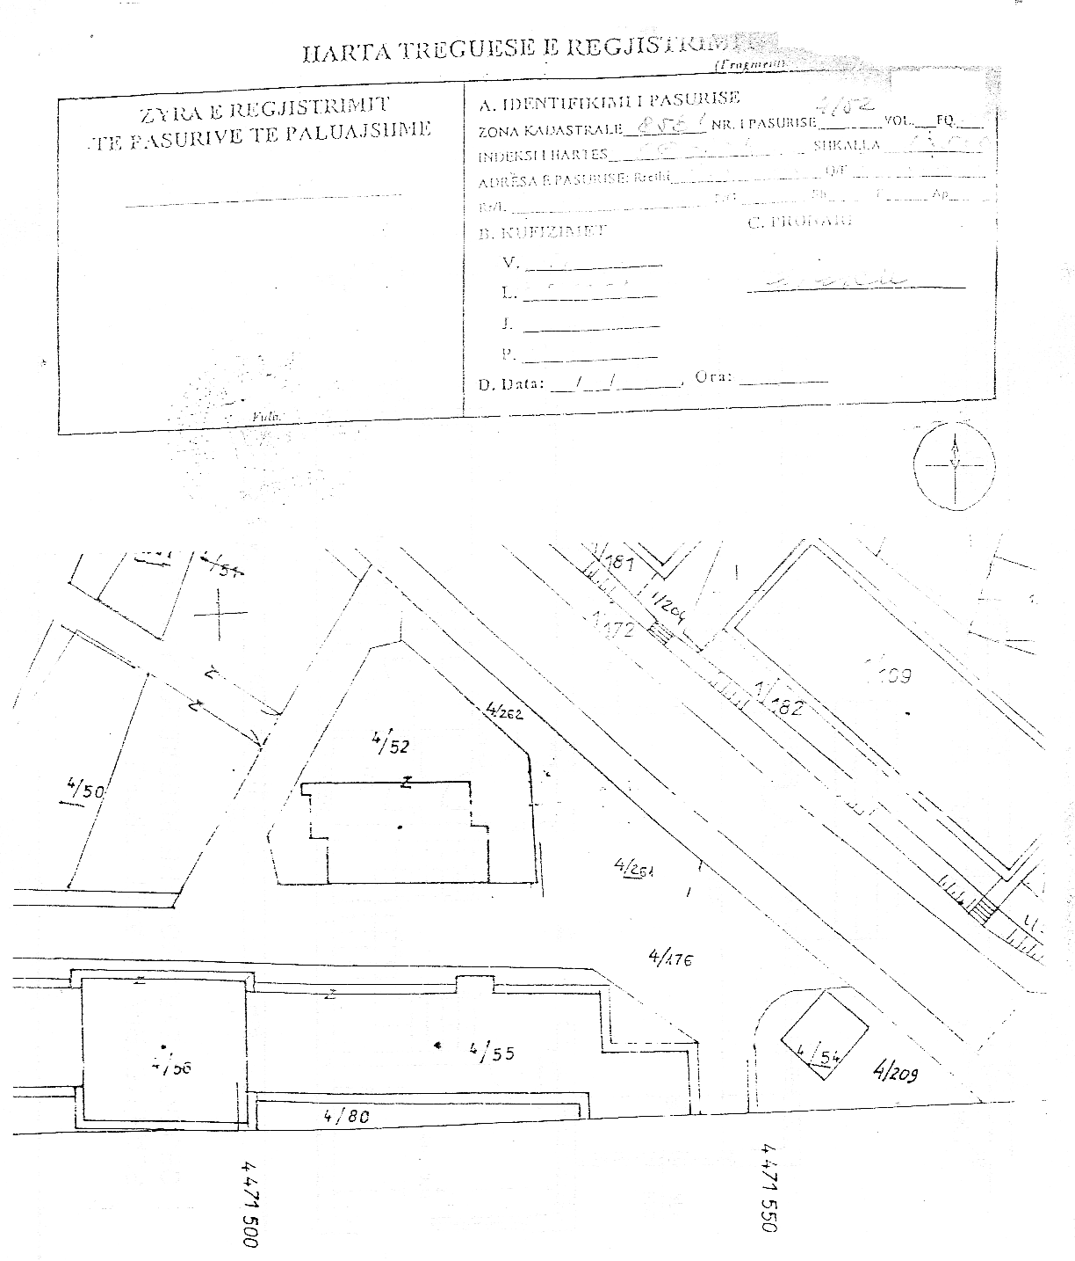

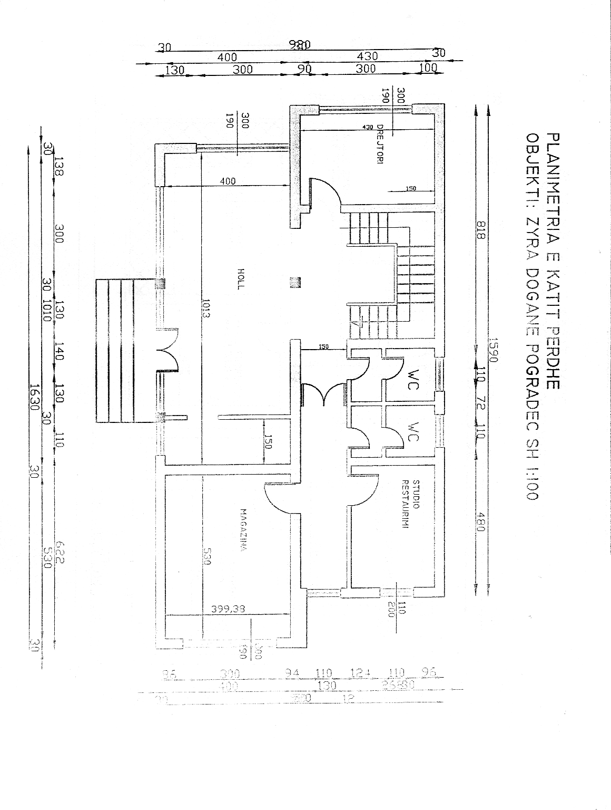

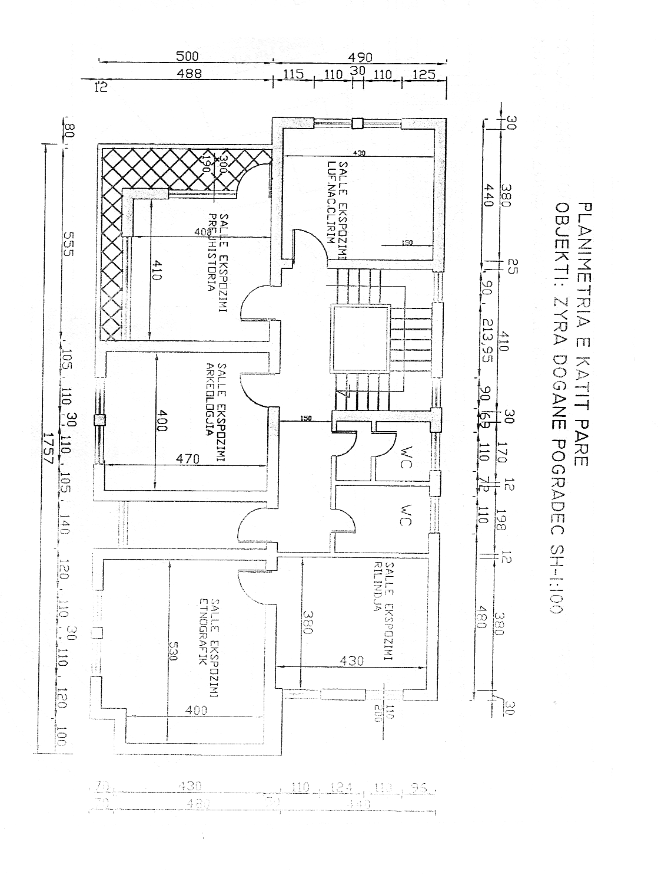

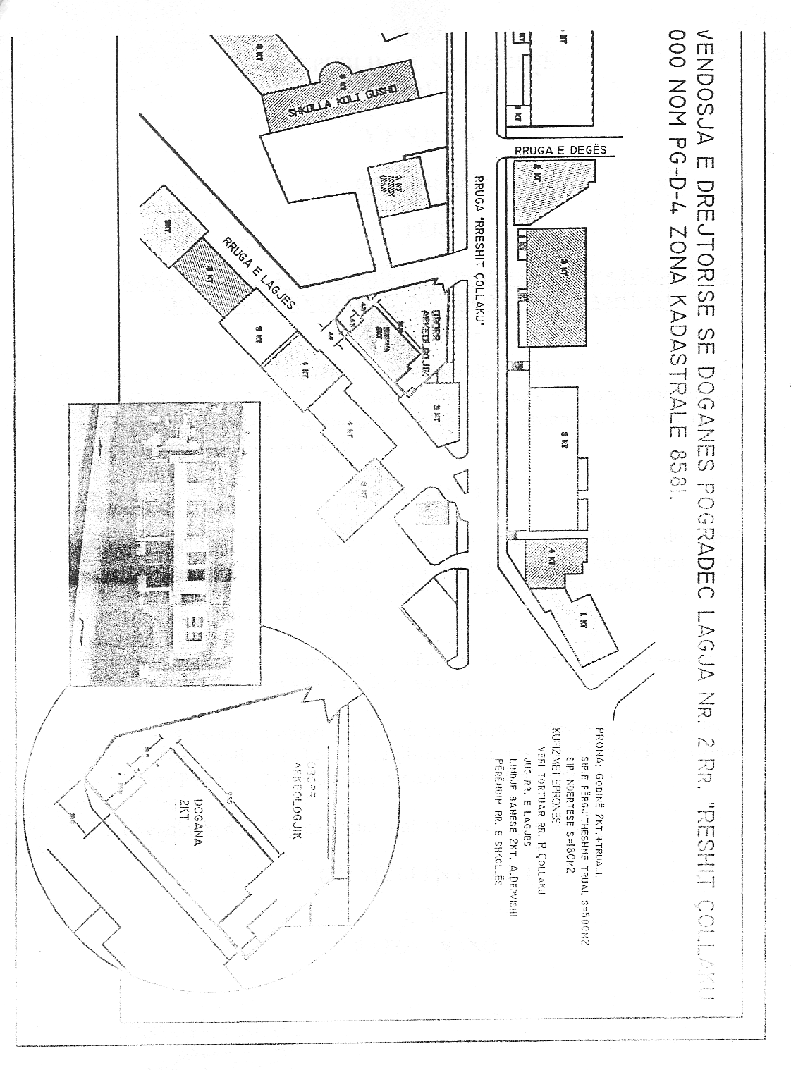

Vendim

Nr.607, datë 10.9.2004

Për miratimin në parim të marrëveshjes së bashkëpunimit ekonomiko-teknik, ndërmjet këshillit të ministrave të republikës së shqipërisë dhe qeverisë së republikës popullore të Kinës

Në mbështetje të nenit 100 të Kushtetutës dhe të neneve 5 e 7 të ligjit nr.8371, datë 9.7.1998 “Për lidhjen e traktateve dhe marrëveshjeve ndërkombëtare”, me propozimin e Ministrit të Ekonomisë, Këshilli i Ministrave

Vendosi:

Miratimin në parim të marrëveshjes së bashkëpunimit ekonomiko-teknik, ndërmjet Këshillit të Ministrave të Republikës së Shqipërisë dhe Qeverisë së Republikës Popullore të Kinës.
Ky vendim hyn në fuqi pas botimit në Fletoren Zyrtare.

Kryeministri
Fatos Nano

SHPALLJE KËRKESE PËR SHPRONËSIM PUBLIK

Ministria e Rregullimit të Territorit dhe e Turizmit shpall kërkesën për shpronësim për interes publik të objekteve "Rehabilitimi i KUZ për rrugën në veri të ish-kombinatit "Ali Demi", rruga nr.3, në qytetin e Vlorës.
Subjekti kërkues i këtij objekti është bashkia Vlorë. Me anë të këtij publikimi në shtyp kërkojmë të vëmë në dijeni personat të cilët preken nga ky shpronësim.
Vënia në dijeni konsiston në masën e vlerësimit të llogaritur nga komisioni i shpronësimit pranë Ministrisë së Rregullimit të Territorit dhe të Turizmit, për secilin person sipas listës emërore të mëposhtme.

PRONARËT QË DO TË SHPRONËSOHEN NGA REHABILITIMI I KUZ PËR RRUGËN NË VERI TË ISH-KOMBINATIT TË KONSERVAVE, VLORË

1. Për truallin

Nr. | Emri, mbiemri | Sip/tokë truall | Çmimi i objektit/m² lekë | Vlera në lekë | Shënim
1. | Trashëgimtarët e z. Kanan Çipi | 2044 5 m² | 2242 | 4 583 769 | Plotësim dokumentacioni për regjistrim për t'u pajisur me vërtetim pronësie
 | 1. Enver Çipi
 | 2. Pranvera Çipi (Rexhepi)
 | 3. Luan Çipi
 | 4. Bektash Çipi
 | 5. Teuta Çipi (Reçi)
2. Për banesën (2 kate)

Nr. | Emri, mbiemri | Sip/tokë truall | Çmimi i objektit/m² lekë | Vlera në lekë | Shënim
1. | Trashëgimtarët e z. Kanan Çipi | 249 m²x  2 kate=498 m² | 20 747 | 10 332 006 | Plotësim dokumentacioni për regjistrim për t'u pajisur me vërtetim pronësie
 | 1. Enver Çipi
 | 2. Pranvera Çipi (Rexhepi)
 | 3. Luan Çipi
 | 4. Bektash Çipi
 | 5. Teuta Çipi (Reçi)

PRONARËT QË DO TË SHPRONËSOHEN NGA SISTEMIM-ASFALTIMI, RRUGA NR.5 (SEGMENTI SHKOLLA "ALI DEMI" - RRUGA NR.3, VLORË

1. Për truallin

Nr. | Emri, mbiemri | Sip/tokë truall | Çmimi i tokës/m² lekë | Vlera në lekë | Shënim
1. | Ilirjan Sharra  Mihrije Sharra  Bakije Meçaj | 235 m² | 2242 | 526 870
2. | Dhiomidh Babe  Eftali Nesturi  Andon Babe | 275 m² | 2242 | 616 550
3. | Jorgo Vangjeli  Trashëgimtarët e Z.Andon Vangjeli  1.Petraq Vangjeli  2.Arben Vangjeli | 117,4 m² | 2242 | 263 211
4. | Hasan Çela | 255,3 m² | 2242 | 572 383 | Plotësim dokumentacioni për regjistrim për t'u pajisur me vërtetim pronësie

2. Për banesën

Nr. | Emri, mbiemri | Sip/tokë truall | Çmimi i objektit/m² lekë | Vlera në lekë | Shënim
1. | Ilirjan Sharra  Mihrije Sharra  Bakije Meçaj | 145 m² | 20 747 | 3 008 315
2. | Nuri (Bashkim) Sharra | 70 m² | 20 747 | 1 452 290
3. | Dhiomidh Babe  Eftali Nesturi  Andon Babe | 25 m² | 20 747 | 518 675
4. | Bukuroshe Veliu | 63,16 m² | 20 747 | 1 310 380 | Plotësim dokumentacioni për t'u pajisur me vërtetim të ri pronësie
5. | Hasan Çela | 25,5 m² | 20 747 | 529 049 | Plotësim dokumentacioni për t'u pajisur me vërtetim të ri pronësie
6. | Fati Rama | 46,5 m² | 20 747 | 964 735 | Plotësim dokumentacioni për t'u pajisur me vërtetim të ri pronësie

Vlera totale e shpronësimit është 24 678 233 (njëzet e katër milionë e gjashtëqind e shtatëdhjetë e tetë mijë e dyqind e tridhjetë e tre) lekë.

VENDIM

(i shkurtuar)

Gjykata e Rrethit Gjyqësor, Gjirokastër në vendimin nr.26, datë 23.4.2004, shpall të vdekur shtetasen Nastasi Germoci, e datëlindjes 13.3.1913, lindur në Greqi dhe banuese në Selckë, Gjirokastër duke regjistruar si datë të vdekjes, datën 24 mars 1993.

VENDIM

(i shkurtuar)

Gjykata e Rrethit Gjyqësor, Gjirokastër në vendimin nr.262, datë 23.4.2004, shpall të vdekur shtetasen Efthimia Gaci, e datëlindjes 7.6.1910, lindur dhe banuese në fshatin Catister, Gjirokastër, duke regjistruar në aktet e gjendjes civile si datë të vdekjes, datën 6 janar 1992.

KËRKESË

Shtetasi Isa Muda, lindur në fshatin Pilafe, komuna Tomin, kërkon shpalljen të zhdukur të djalit të tij, Arben Muda.

KËRKUES
Isa Muda

KËRKESË

Shtetasi Telha Tresa, lindur në Tiranë dhe banues në Vaqarr Tiranë, kërkon shpalljen të zhdukur të shtetasit Hasan Tresa.

KËRKUES
Telha Tresa

